艾青中学2015学年第一学期高三理科数学第一次教学质量检测试卷
时间：120分钟 总分：150分 命题人：奚赛男
一、选择题（本大题共8小题，每小题5分，满分40分．在每小题给出的四个选项中，只有一项是符合题目要求的．）
1．已知集合，，则
A． B．  C． D．
2．若$f(x)≤(x+b)^{2}$，则“$f(a)−f(b)≤L(a^{2}−b^{2})$成立”是“$a,b$成立”的
A.充分非必要条件 B.必要非充分条件
C.充要条件 D.既非充分又非必要条件
3．已知为不同的直线，为不同的平面，则下列说法正确的是
A. B.
C.$m⊂α,n⊂β,m\text{//}n⇒α\text{//}β$ D.
4．命题P：“”的否定为（ ）
A. B.
C. D.
5. 已知一个空间几何体的三视图如图所示，根据图中标出的尺寸，可得这个几何体的体积是
A. 2 B. 4 C. 6 D. 12

6. 若，若的最大值为，则值 A． B． C． D．
7．设$P$是双曲线$\frac{x^{2}}{a^{2}}－\frac{y^{2}}{b^{2}}=1(a>0,b>0)$上一点，$F_{1}(−c，0)，F_{2}(c，0)$(c>0)为左、右焦点， $Δ{\text{PF}}_{1}F_{2}$周长为6c，面积$\frac{2\sqrt{3}}{3}a^{2}$，则双曲线的离心率是（ ）
A、$\frac{2\sqrt{3}}{3}$ B、$2\sqrt{3}$ C、2 D、3
8. 已知定义在$R$上的函数满足:①;②；
③当$x∈[−1,1]$时，；
则函数$y=f(x)−(\frac{1}{2})^{\left|x\right|}$在区间上的零点个数为
A.5 B.6 C.7 D.8
二、填空题（本大题共7小题，第9,10，11，12题每空3分，第13，14，15题每空4分，共36分．）
9. 设等差数列的前项和为，若，，则数列的通项公式为 ，当取最大值时， ．
10. 已知直线与直线$\left(a+1\right)x+y+1=0$，若两直线平行，则的值为 ，若两直线垂直，则的值为 .
11.已知函数则$f\left[f(−2)\right]=$ ,不等式的解集为
12．已知$\text{sin}\left(α−\frac{π}{4}\right)=−\frac{\sqrt{2}}{\text{10}}$，且$0<α<\frac{π}{2}$，则$\text{tan}α$的值为 ，的值为 ．
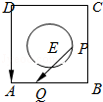
13. 如图：边长为4的正方形$\text{ABCD}$的中心为$E$，以$E$为圆心，1为半径作圆．点$P$是圆$E$上任意一点，点$Q$是边$\text{AB},\text{BC},\text{CD}$上的任意一点（包括端点），则$\vec{\text{PQ}}⋅\vec{\text{DA}}$的取值范围为  .

14. 在棱长为1的正方体ABCD-A₁B₁C₁D₁中，M、N分别是AC₁、A₁B₁的中点．点P在该正方体的表面上运动，则总能使MP 与BN 垂直的点P 所构成的轨迹的周长等于 .
15. 实数满足，设，则 ．
三、解答题（本大题共5小题，共74分．解答应写出文字说明、证明过程或演算步骤．）
16. （本题15分）设△ABC的内角A，B，C所对边的长分别为a，b，c，且有2sinBcosA＝sinAcosC＋cosAsinC.
(1)求角A的大小；
(2)若b＝2，c＝1，D为BC的中点，求AD的长．

17. （本题15分）如图，已知平面$\text{QBC}$与直线$\text{PA}$均垂直于所在平面，且$\text{PA}=\text{AB}=\text{AC}$.
（Ⅰ）求证：$\text{PA}$∥平面$\text{QBC}$；
Q
P
A
B
C
（第17题图）
（Ⅱ）若，求二面角$Q−\text{PB}−A$的余弦值.

18．（本题满分15分）
已知函数[来源:学科网ZXXK]
（Ⅰ）当时，求使成立的的值;
（Ⅱ）当，求函数在上的最大值；

19．（本题满分15分）
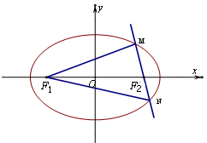
已知椭圆的焦点坐标为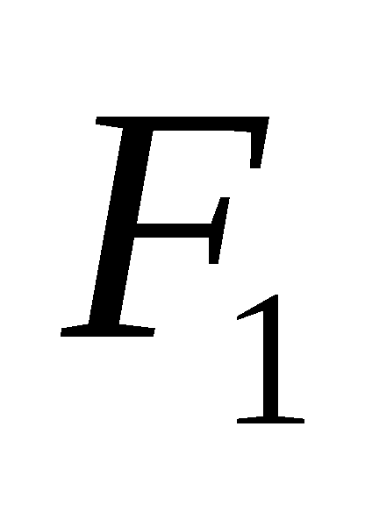(-1,0)，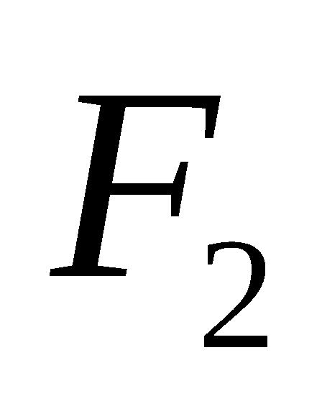(1,0)，过垂直于长轴的直线交椭圆于P、Q两点， 且|$\text{PQ}$|=3，
(1) 求椭圆的方程；
(2) 过的直线l与椭圆交于不同的两点M、N，则△$\text{MN}$的内切圆的面积是否存在最大值？若存在求出这个最大值及此时的直线方程；若不存在，请说明理由.

20. （本题14分） 已知数列$\left\{a_{n}\right\}$中，$a_{1}=1,a_{2}=\frac{1}{4}$，且．
（Ⅰ）求数列$\left\{a_{n}\right\}$的通项公式；
（Ⅱ）求证：对一切$n∈N^{}$，有．

答案：1、B 2、C 3、 D 4、D 5、B 6、A 7、A 8、A
9.$a_{n}=\text{11}−2n$ 5 10. -2 -$\frac{2}{3}$11. 34 12.$\frac{3}{4}$ $\frac{7}{\text{25}}$ 13. [﹣12，12] 14. 2+ 15.
16．解：(1)方法一：由题设知，2sinBcosA＝sin(A＋C)＝sinB.
因为sinB≠0，所以cosA＝.
由于0<A<π，故A＝.
方法二：由题设可知，2b·＝a·＋c·.于是b²＋c²－a²＝bc.所以cosA＝＝.
由于0<A<π，故A＝.
(2)方法一：因为AD²＝＝(AB²＋AC²＋2AB·AC)
＝＝，
所以|AD|＝.从而AD＝.
方法二：因为a²＝b²＋c²－2bccosA＝4＋1－2×2×1×＝3，所以a²＋c²＝b²，B＝.
因为BD＝，AB＝1，所以AD＝＝.

17.方法一：
（Ⅰ）证明：过点作于点，
∵平面⊥平面 ∴平面
又∵⊥平面
∴∥ 又∵平面
∴∥平面
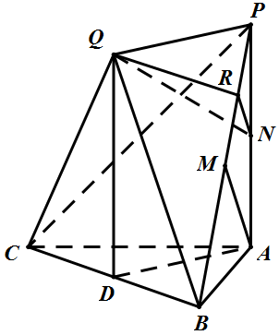
（Ⅱ）解：∵平面
∴ 又∵
∴ ∴
∴点是的中点，连结，则
∴平面 ∴∥，
∴四边形是矩形
设
∴， ∴
过作于点，
∴，
取中点，连结，取的中点，连结
∵， ∴∥
∵ ∴ ∴
∴为二面角的平面角
连结，则 又∵
∴
即二面角的余弦值为
方法二:
（I）证明：同方法一
（Ⅱ）解：∵平面
∴，又∵
∴ ∴
∴点是的中点，连结，则
∴平面 ∴∥，
∴四边形是矩形
分别以为轴建立空间直角坐标系
设，则，，，
设平面的法向量为
∵，
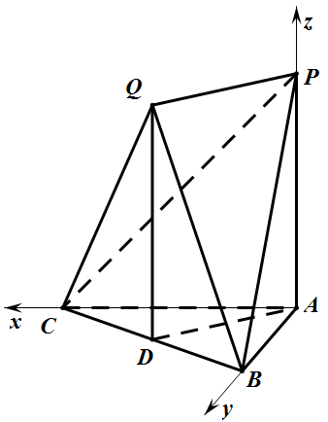
∴
又∵平面的法向量为 ……12分
设二面角为，则
又∵二面角是钝角
∴
即二面角的余弦值为。
18. (满分15分)
解：（Ⅰ）…………4分
（Ⅱ）当…………6分
当；…………8分
当；
…………10分
…………13分
综上： …………15分
19. (满分15分)
（1） 设椭圆方程为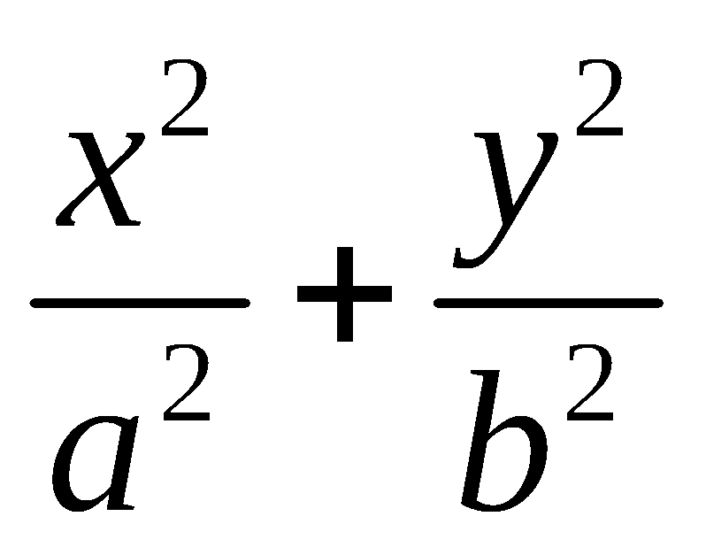=1（a>b>0）,由焦点坐标可得c=1 ………1分[来源:学科网ZXXK]
由PQ|=3，可得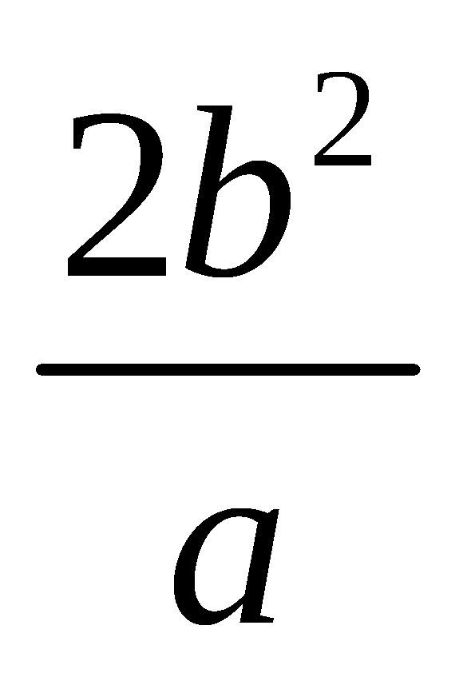=3，………4分
解得a=2，b=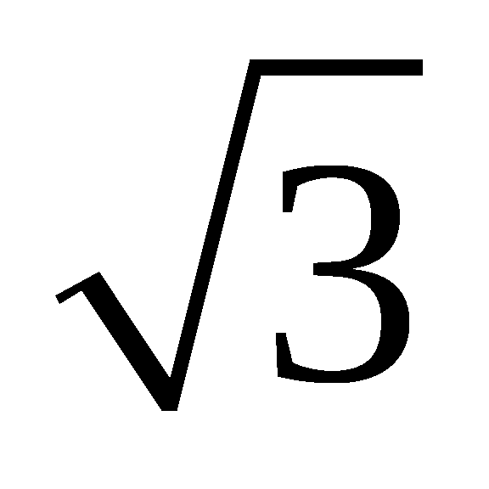，故椭圆方程为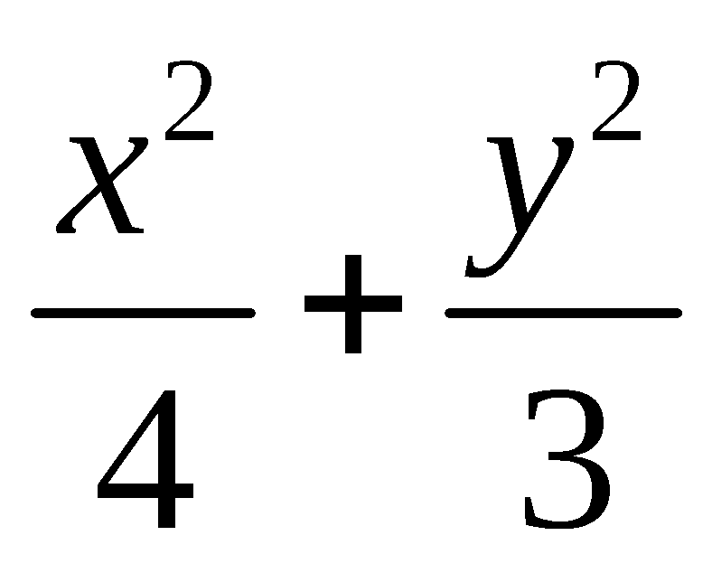=1 ………5分
（2） 设M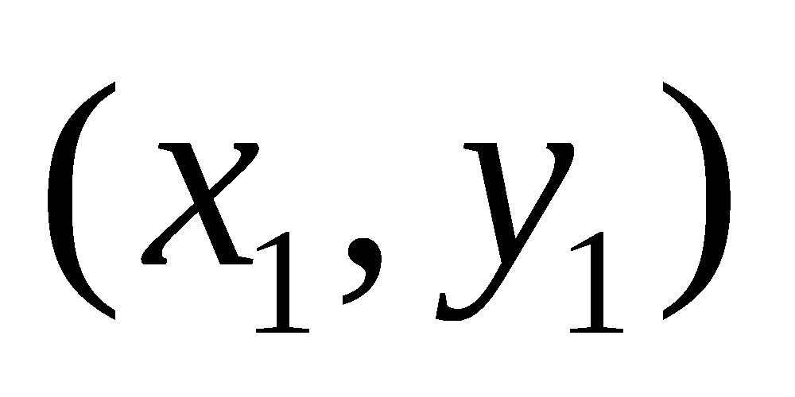，N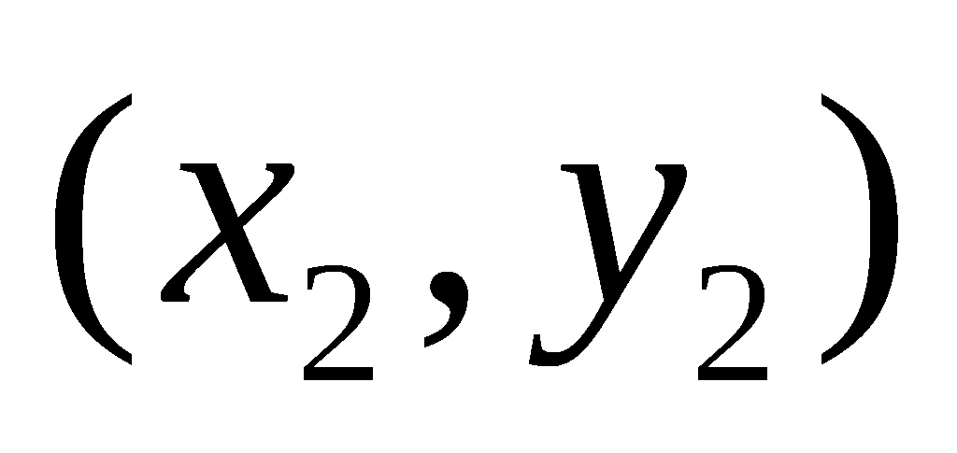,设${ΔF}_{1}\text{MN}$的内切圆的径R，
则${ΔF}_{1}\text{MN}$的周长=4a=8，$S_{{ΔF}_{1}\text{MN}}=\frac{1}{2}({\text{MF}}_{1}+{\text{NF}}_{1}+\text{MN})⋅R=4R$
因此$S_{{ΔF}_{1}\text{MN}}$最大，R就最大 ………7分
由题知，直线$l$的斜率不为零，可设直线$l$的方程为x=my+1， ………8分
由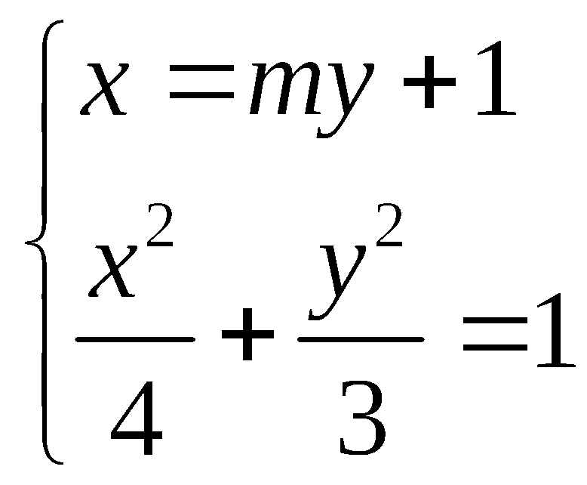得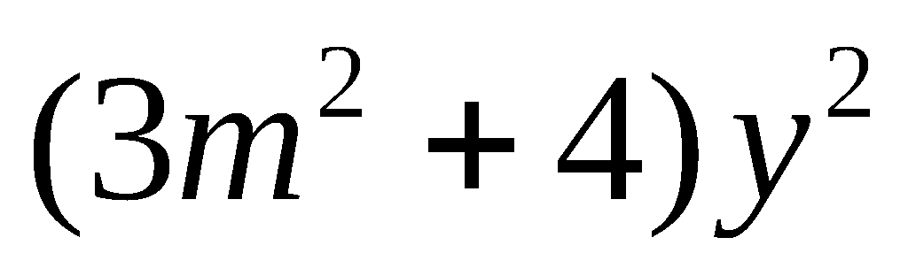+6my-9=0，
得$y_{1}+y_{2}=\frac{−6m}{3m^{2}+4},y_{1}y_{2}=\frac{−9}{3m^{2}+4}$ ………10分
则$S_{{ΔF}_{1}\text{MN}}=\frac{1}{2}\left|F_{1}F_{2}\right|\left|y_{1}−y_{2}\right|=\frac{\text{12}\sqrt{m^{2}+1}}{3m^{2}+4}$ ………12分
令t=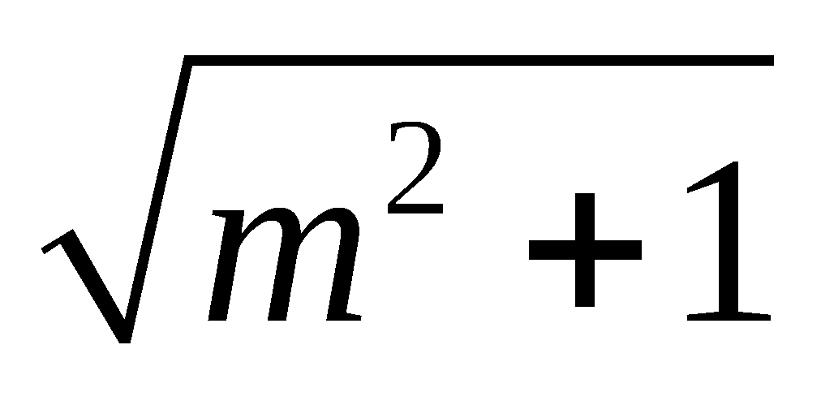,则t≥1,
则$S_{{ΔF}_{1}\text{MN}}=\frac{\text{12}\sqrt{m^{2}+1}}{3m^{2}+4}=\frac{\text{12}t}{3t^{2}+1}=\frac{\text{12}}{3t+\frac{1}{t}}≤3$
当且仅当t=1,m=0时，$S_{{ΔF}_{1}\text{MN}}=3$,∴=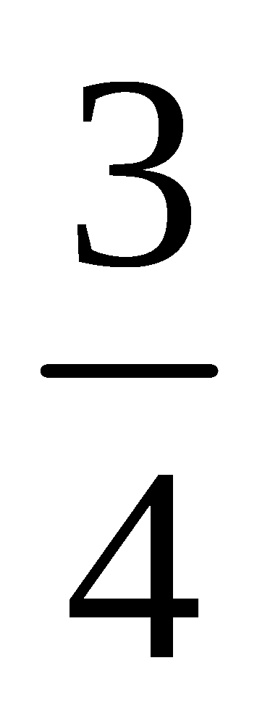， ………14分
这时所求内切圆面积的最大值为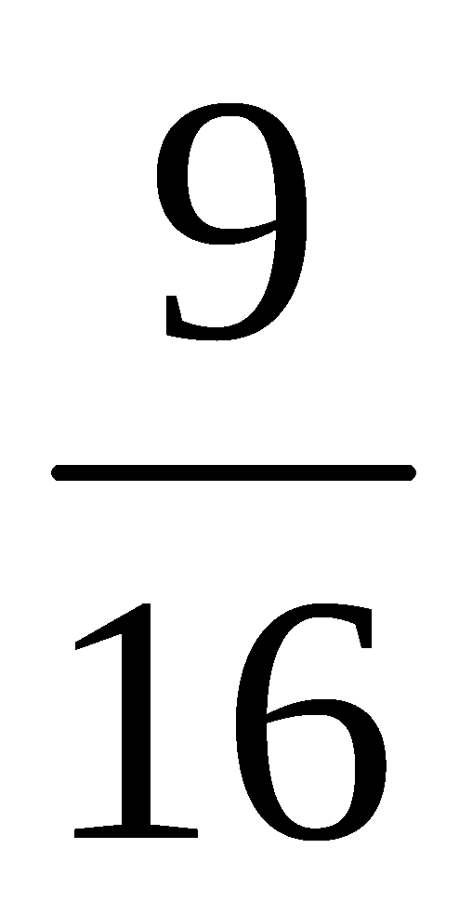π. ………15分
20. 解（Ⅰ）由已知，对$n≥2$有 $\frac{1}{a_{n+1}}=\frac{n−a_{n}}{(n−1)a_{n}}=\frac{n}{(n−1)a_{n}}−\frac{1}{n−1}$，
两边同除以n，得 $\frac{1}{{\text{na}}_{n+1}}=\frac{1}{(n−1)a_{n}}−\frac{1}{n(n−1)}$，
即 $\frac{1}{{\text{na}}_{n+1}}−\frac{1}{(n−1)a_{n}}=−(\frac{1}{n−1}−\frac{1}{n})$，
于是，$\sum_{k=2}^{n−1}{\left[\frac{1}{{\text{ka}}_{k+1}}−\frac{1}{(k−1)a_{k}}\right]}=−\sum_{k=2}^{n−1}{\left(\frac{1}{k−1}−\frac{1}{k}\right)}=−(1−\frac{1}{n−1})$，
即 $\frac{1}{(n−1)a_{n}}−\frac{1}{a_{2}}=−(1−\frac{1}{n−1}),n≥2$，
所以 $\frac{1}{(n−1)a_{n}}=\frac{1}{a_{2}}−(1−\frac{1}{n−1})=\frac{3n−2}{n−1}$，$a_{n}=\frac{1}{3n−2},n≥2$．
又$n=1$时也成立，故$a_{n}=\frac{1}{3n−2},n∈N^{}$．
（Ⅱ）当$k≥2$，有
$a_{k}^{2}=\frac{1}{(3k−2)^{2}}<\frac{1}{(3k−4)(3k−1)}=\frac{1}{3}(\frac{1}{3k−4}−\frac{1}{3k−1})$，
所以$n≥2$时，有
$$\sum_{k=1}^{n}{a_{k}^{2}}=1+\sum_{k=2}^{n}{a_{k}^{2}}<1+\frac{1}{3}\left[(\frac{1}{2}−\frac{1}{5})+(\frac{1}{5}−\frac{1}{8})+⋯+(\frac{1}{3n−4}−\frac{1}{3n−1})\right]$$
$$=1+\frac{1}{3}\left(\frac{1}{2}−\frac{1}{3n−1}\right)<1+\frac{1}{6}=\frac{7}{6}\text{.}$$
又$n=1$时，$a_{1}^{2}=1<\frac{7}{6}\text{.}$
故对一切$n∈N^{}$，有$\sum_{k=1}^{n}{a_{k}^{2}}<\frac{7}{6}$．

